实验报告撰写规范
特别提示：模板从第9页“实验报告首页”开始，实验报告可以基于本文档删除第9页之前的格式说明信息直接编写。同属性文本可通过格式刷统一格式。
一篇完整的实验报告包括首页、正文、致谢、参考文献和附录等几部分构成。

一 内容要求

1. 首页和目录

1.1 首页
首页提供本次实验报告的各项基本信息，包括实验者信息与实验项目信息。详情参考模板第一页，为确保填写成绩定位无偏差，不要拖动表格位置，表格尺寸等设置，实验信息填写单元已设置可显示2行，如文字仍然放不下，可适当调整更小字号。

1.2 目录
实验报告不需要目录（因部分同学刻意添加目录，故有所强调）。

2. 正文
正文是作者对自己实验的详细表述。主体内容一般包括并不仅限于实验目的，涉及的仪器与耗材，实验原理、实验过程，数据记录，分析与结论，思考，小结等内容。

2.1 实验目的
实验目的是实验设置初衷，不要因为是教材给出内容，忽略其含义，在小结中呼应实验目的是很有意义的。

2.2 实验器材与软件环境
实验器材包括实验用仪器，以及实验用耗材等。实验仪器涉及到实验的品质，好的仪器设备可以提供更精准的数据（当然前提是实验操作规范），同时也是一种低调的炫耀，应当列出仪器类型及型号。
计算机不用专门列出，但实验所涉及软件对实验结果有影响，应当列出软件名称及版本号。
实验耗材，有可能涉及范围较广，一一罗列意义不大，列出实验主要研究对象的型号是应尽操作，其他辅助元件一带而过，如验证基尔霍夫电压定理，应列出具体电阻、电容等取值，如设计单管放大电路，可列出三极管型号，以及电阻若干，电容若干即可。如基于实验箱的模拟电路实验，无需列写实验耗材，只需将实验箱看做仪器来列写即可。

2.3 实验原理
实验原理是实验完成的理论基础，带有理解烙印的实验原理，是有助于实验进展的。因此撰写的实验原理应是理解基础上的文字与图表。

2.3.1 文字
关键技术部分可以借鉴书籍、期刊等各种资源，但必须予以标注，并对应于论文后部的参考文献，标注出现的位置应位于引文右上角，全文禁止出现大段抄袭的现象；
将其他文献中的文字公式等，以复制粘贴方式或以截图方式贴入实验报告均属于抄袭。
鉴于报告减负，实验原理文字尽可能简写（应为原创），或可不写，不写不表示不用预习。

2.3.2 图表
实验原理中禁止出现直接剪贴自网络、教材、实验阅读资料、同学实验报告的图表内容(简称剪贴图表)。鉴于提高撰写效率，可插入带有思考涂鸦的剪贴图表，如剪贴图表仅是构成实验原理行文的完整性组件，应作以如下操作：表格文字化，插图自绘化。

2.4 实验过程与结果
实验过程是通过有限的文字描述，电路截图，仪器截屏，拍照等方式还原实验场景。
实验结果包括实验记录与实验记录的分析，结论。
不要将实验原理公式推导放在实验过程中，该主题内只应有实验者自己的文字与图。为了方便讨论，实验过程与结果一般合在一起，每个实验单项一般包括电路接线（硬件照片或仿真电路截图）、实验数据记录（含波形等）和讨论与结论（可以有基于实验数据的计算与推导）。
当然在安排上也可将实验过程与结果分列讨论。

2.4.1 插图
由于插图来源复杂，在这里对插图内容处理做要求：

2.4.1.1 照片
照片拍摄对象主要是完成电路，照片要求，图片清晰，对焦准确，拍摄目标处于照片主体部分，拍摄角度为俯视，电路布线规范无遮挡，可以清晰判识电路连线正误状况。裁剪去除周边无关内容。

2.4.1.2 拷屏，截屏
拷屏一般指示波器等仪器的界面截屏，可通过电脑，或仪器U口获取，如不擅于拷屏，亦可使用拍照，但请注意避免照相反光。
截屏一般指仿真软件完成的电路，或仿真结果。关于截屏，为避免无关内容的乱入，需要注意采用的方法，比如windows自带的截屏按键，一般建议采用alt+prtscr，可只截取当前活跃窗口区域，避免直接prtscr得到的全屏。
贴入word的拷屏截屏图，注意裁剪无关内容，调整图尺寸，以使图中大部分文字信息大小处于5号字大小（或10磅），如图像很大，可以缩小文字，但要保证图像文字清晰。

2.4.1.3 电路图
有矢量图提取的Multisim软件环境下，电路图不建议采用屏拷（获取的是点阵图），在后续模板里有进一步描述（multisim选中待复制内容后Ctrl+C→word里Ctrl+V，实现电路原理图插入）。

2.4.1.4 框图、流程图、示意图
此类属电脑绘图，绘制时注意大小合适，如无特殊情况，插图中文字约为5号字大小（或10磅），有框文字周边留白宽度1字符左右，黑框白底黑字。关于绘图工具的建议如下：
- 不推荐系统自带的画笔等点阵绘图软件；
- 不推荐word内置的框图绘制工具(绘制效果差)；
- 建议采用Visio等矢量图软件绘制(学校信息中心网站上有正版提供，可以下载安装)；
- 如使用PPT绘图(不推荐)，在复制到word之前，使用组合功能，将图中所有元素组合成一个整体，以免行文过程中散架。
- 截图时采用软件内置的复制功能(如选中待复制内容后Ctrl+C)，不建议使用包括QQ等在内截屏工具。

2.4.1.5 手写公式与手工绘图
在电脑上编写公式，或绘制波形图，框图等，存在着操作不方便，效率低等缺陷。可以采取纸面书写、绘制后拍图片插入。
不过还是建议尝试使用电脑完成，因为以后发论文不可能手写拍照插入的。

2.4.1.6 知识产权
为强调知识产权意识，插图边角位置均可植入个人印记，如学号姓名字样，严禁报告中出现非本人的印记。其中仿真的相关插图必须设置个人印记。标记规则在后附的实验报告模板中给出。

2.4.2 数据记录与分析
数据记录包括如下内容：
① 根据规范对测量波形的记录与整理；
② 对实验结果数据的收集整理，以及二次计算获得的电路参数的归纳整理。一般通过表格形式列出。
③ 当采集较多涉及电路某个特性的数据时，需要绘制拟合曲线，手工或软件绘制均可，软件绘制一般可用
照片和截屏属于数据记录凭证，不是数据记录。

2.5 思考与小结

2.5.1 思考题
思考题是对实验的补充。

2.5.2 小结
小结则是对实验完成的小结，一般需要对实验目的进行呼应。

3. 致谢
致谢是在报告的结尾处，以简短文字，对实验与报告写作过程中曾给予直接帮助的人员，如指导教师及其他人员，表达自己的谢意。这不仅是一种礼貌，也是对他人劳动的尊重，是治学者应有的思想作风。

4. 参考文献与附录

4.1 参考文献
参考文献是很重要的组成部分。它反映报告的取材来源、材料的广博程度及可靠程度，一份完整的参考文献也是向读者提供的一份有价值的信息资料。一般来说，参考文献的选取，要兼顾先进技术的跟踪，期刊比书籍更适宜作参考文献，当然作为平台类实验课程，找到合适的期刊文献也是有难度的，因此需权衡处理。
参考文献应该是公开发表的，可以循迹的。因此以下几类材料不能作为参考文献，有条件的话应尽可能找到相关信息的原始出处：
① 实验教师自行编写的实验讲义，尚未出版(因未出版，随时会改动)；
② 网友在诸如知乎，CSDN等网站上发布的网文(会因网站调整，网文会被下架)。
由于实验报告的特殊性以及方便读者有效理解，这些材料可直接在实验报告文中直接引用提及，以及在致谢中提及。
根据实验内容的类别，参考文献的选取是有区别的：
① 验证性实验，基础设计型实验，实验内容基本是极其成熟的，参考文献以实验指定教材，他校可供参考实验教材，厂商发布的元器件手册（如集成电路的）。
② 综合设计型实验，除上述提及可引用参考文献，可能存在一些相关期刊杂志可用。期刊文章的获取，可用百度学术，知网，维普，万方等进行查找有效的学术期刊文献。
引用参考文献时，必须注意写法的规范性，可利用cnki（中国知网）等网站的参考文献导出工具实现。

4.2附录
原则上，教师签字的实验记录页面，编入报告的附录中。附录中应包含完整A4页面的，包含姓名学号实验中心等信息的实验记录纸。实验报告记录纸样张见本实验模板末尾。如纸面记录实验数据，请打印后使用，如采用平板电脑记录实验数据，请将该页面定义为平板电脑的实验记录背景。
最后必须提醒的是：不管在论文哪一部分，采用到前人的观点、方法、结论、成果时，都必须注明其来源。一般做法是将前人的相关论文或资料编入参考文献，然后在你引用的文字处加上该参考文献的编码即可，如不这样做，就有抄袭、剽窃、侵权之嫌。

二 格式要求
建议直接在本文件后半部分的模板中进行实验报告文档编辑（样式已确定好，大部分可直接套用）。

1. 页边距设置：
版面上空2.5cm，下空2cm，左空2cm，右空2cm。

2. 页眉、页脚设置：
页眉：除首页外，其他页面均设置页眉。页眉内容为南京大学电子科学与工程学院(华文行楷三号，左对齐) 模拟电路（或数字系统等，页面信息需要正确设置）实验报告(宋体小五号，加制表符靠右)。页眉只占一行，顶端距离1.5cm。效果如图：
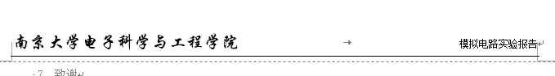
图 1页眉样式
图 2 页脚样式
页脚：从首页开始采用阿拉伯数字编写页码，如-1-、-2-、-3-、……(Times New Roman小五号)。页码均居中显示。页脚只占一行，底端距离1.5cm。效果如图：

3. 字体、段落及其他设置：
全文采用样式控制排版，通过标题样式，构建文档结构，如图 3。
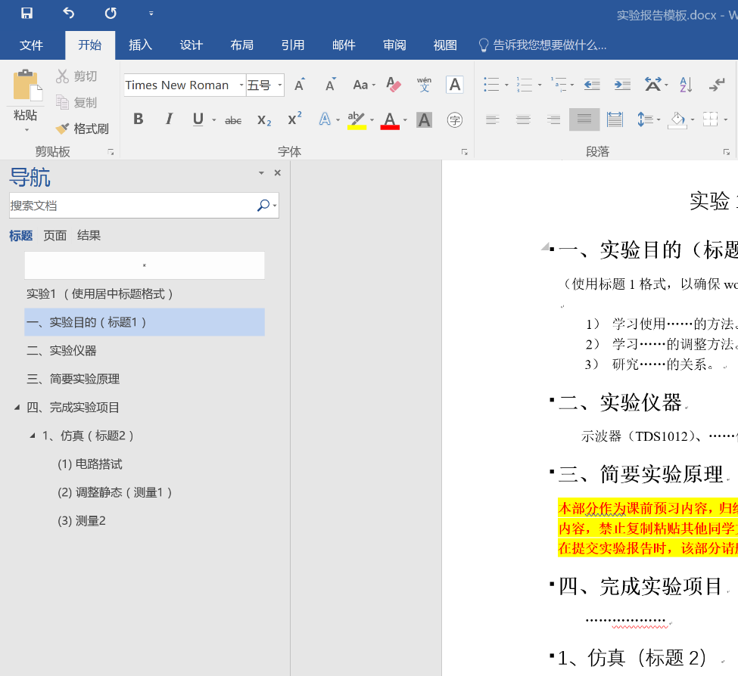
图 3 通过样式套用获得的标题导航处的文档结构图
行文以小四字体为主，中文用宋体为主（所有汉字不得用斜体），英文用Times New Roman为主，非特殊说明，1.5倍行间距，段前段后一般0行距，不使用回车空行来调整段落间距，全文除参考文献正文无段落缩进。对于排版中不同文字角色，具体要求如下：
表 1各类文字段落字体设置
类型 | 样式 | 举例 | 段落 | 字体、字号
标题 | 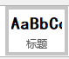 | 实验一 ……  （致谢，参考文献，附件） | 居中，段前间距2行，段后间距1行。单倍行距。 | 黑体三号
副标题 | 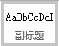 | （实验者信息） | 居中，1.5倍行距，段前、段后0行距。 | 宋体五号不加粗
一级标题 | 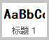 | 1. | 1.5倍行距，段前、段后0行距。(本文档中的标题样式已设置到七级标题，原则上足够用了，如果仍然不够，请按照这里三级标题的属性进行设定) | 黑体小三号
二级标题 | 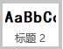 | 1.1 |  | 黑体四号
三级（四级等等）标题 | 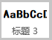 | 1.1.1（1.1.1.1……） |  | 黑体小四号
正文（含致谢正文） | 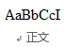 |  | 1.5倍行距，段前、段后0行距。首行缩进2字符 | 宋体，小四号，不加粗
参考文献正文 |  | [1] …… | 左缩进2.29，悬挂缩进1.84,其他同正文
图和表内文字 |  |  | 居中，单倍行距，段前段后0行距 | 宋体，五号
表题注和图题注 | 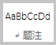 | 图1 …… | 居中，单倍行距，段前段后0.5行距 | 黑体，五号

4. 插图
插图分照片，截屏，流程图，框图等。插图均要有图题注，序号+说明，居于图下方。插图选取要有意义，照片及截图等插图请勿在文中或文末简单大量罗列。每一个图、表，正文中都必须给出说明，明确图表想说明的问题，不要让读者猜测你的意图。大量无说明的简单罗列，除浪费流量，别无它用。

5. 表格
表格均要有表题注，序号+说明，置于表格上方。

6. 重要内容强调
实验报告信息量大，批阅工作繁杂，为避免重要信息在批阅时忽略，实验报告中，如有需要特别注意的内容，请用醒目的颜色标记，当然，醒目的内容不需要太多，否则就不醒目了。
可参考文后模板。

三 提交规则
为了提高实验报告批改效率与效果，同时提高电子版实验报告撰写质量，设置了这个规范和相应模板。
1、模板要求设置完整的多层标题体系，一方面建立正确的实验结构框架，一方面以便评阅教师阅读时快速定位到报告的各个关键位置。
2、实验报告只接受word文档，不接受pdf，ppt，wps等格式。依据以下几个原因：
- SeaTable在线批阅报告时word文档可以添加批注，PDF无法添加；
- 文档结构图可以帮助批阅者快速定位关注内容，提高批阅效率，PDF的书签虽然可以定位，但编制操作麻烦。
3、在实验完成后，实验教师发布基于table.nju.edu.cn的实验报告撰写指导问卷，实验者根据该问卷要求，确定实验完成要点，编写实验报告。
4、不推荐手写，手写版无法实施排版格式化，评分时有天然弱势。如坚持手写，请确保拍摄对焦准确，画面清晰，整合成高清PDF文件，注意设定有效的书签系统。
5、在table.nju.edu.cn上提交实验报告，同时鼓励填写该问卷。问卷提示的要点，与填写问卷的准确度均影响实验报告评分。关于问卷及实验报告提交，更详细的描述见问卷。请在规定时间内上传，规定时间内未提交，可经申请重开上传入口，但相应成绩将×系数0.9。
6、实验报告提交入口只提交1个word文档。文件名格式：【完整学号 姓名 实验序号 实验名称】，其中实验序号根据实验教材（实验阅读资料）上的序号填写。由于SeaTable网站提供批量下载改名功能，因此在报告提交截止时间前提交实验报告，文件名不作强制要求。因学校实验报告存档管理需求，实验报告文件切勿制作压缩文件上传。公平起见，实验报告批阅时，如发现传错文件，或所传文件打不开等问题，该次报告为0分，不提供补充提交机会。
7、设计类实验，根据需要，另设设计文档入口，将设计电路原理图文件（如.ms14文件）置于一个文件夹内，并于文件夹内进行zip文件压缩（压缩包内无文件夹）后上传。因学校实验报告存档管理需求，切勿将设计文件等非实验报告文件混传到实验报告提交入口。请勿压缩成rar等其他压缩格式文件，谨慎在mac上进行压缩，多次遇到打开时报错，无法阅读，影响批阅。
以下为实验报告模板


实验报告首页无页眉
电子信息专业
国家级实验教学示范中心
实验报告
姓 名： | 张无忌 | 学 号： | 1911800256
专 业： | 通信工程 | 年 级： | 2023级
课程名称： | 电子学基础1实验 | 课程时： | 2023-2024学年  第二学期
实验名称： | 单级放大电路
实验时间： | 3月3,10,17日 | 实验教室： | 蒙民伟楼1205
实验成绩： |  | 指导教师： | 张三丰
实验信息填写时注意保持表格总尺寸不变，实验成绩单元格位置不变，以保证自动化填写成绩及评阅意见时定位无偏差

评阅教师签字：

1. 实验目的（样式:标题1；黑体, 小三, 加粗, 1.5倍行距，段前、段后0行距, 与下段同页, 段中不分页）
1) 学习使用电子仪器测量电路参数的方法。(样式:正文；宋体，小四号，不加粗，1.5倍行距，段前、段后0行距。首行缩进2字符)
模板在报告文字后标注该样式文字的样式属性(红色)，正式提交时请删除
页眉信息根据实际情况进行设定
2) 学习共射放大电路静态工作点的调整方法。
3) 研究共射放大电路动态特性与信号源内阻、负载阻抗、输入信号幅值大小的关系。

2. 实验仪器与主要器材
仪器
双踪示波器：______________________；信号发生器：_______________________；
交流毫伏表(万用表)：_______________；数字万用表：____________；实验箱。
软件：
Multisim _______；
耗材：
三极管，电阻若干。

3. 实验原理
本部分作为课前预习内容，归纳实验操作时所需的资料，要求简单有用^{[1]}。不得复制教材以及教学阅读资料内容（文字和图表），不得复制粘贴其他同学文档（文字和图表），不得使用网络下载图片，一经发现，以抄袭论处。
这里的^{[1]}是参考文献的引用标记。文末列出所有参考文献。

4. 实验项目
本部分作为实验完成的内容。亦不得复制教材内容（文字和图表），不得复制粘贴其他同学文档（文字和图表），不得使用网络下载图片，一经发现，以抄袭论处。
实验项目实验步骤部分，可参考教材的编排，也可自行设计步骤结果（有同学喜欢将同一时间段完成的仿真列在一起，同一时间段完成的硬件实验放一起；也有同学倾向将同一测试主题的仿真与硬件放一起，以便进行对比，因此文档结构图非常有意义，可以让阅读者快速了解撰写者写作结构，快速定位关心的内容）。

4.1 β值测量（样式:标题2；黑体, 四号, 加粗, 1.5倍行距，段前、段后0行距, 与下段同页, 段中不分页）
教材上提到，β值是并不是一个常数，它会随温度，电流等不同而不同，这里就是验证与电流变化的关系。（比如，这段话就不是教材上的）。

4.1.1 仿真测试（样式:标题3；黑体小四号, 加粗, 1.5倍行距，段前、段后0行距, 与下段同页, 段中不分页）
实验内容的描述，用4级标题（如无仿真与硬件实验的分类，也可提升为3级标题）应对申报表列出自行绘制的原理图（硬件实验贴俯视清晰的电路照片）、记录数据（根据需要，含波形等）和分析与结论。

4.1.1.1 电路图绘制（样式:标题4；黑体小四号, 加粗, 1.5倍行距，段前、段后0行距, 与下段同页, 段中不分页）
表 2
executive | 10.5*7.25
A(letter) | 11*8.5
A4 | 11.7*8.3
folio | 13*8.5
legal | 14*8.5
A3 | 16.5*11.7
B | 17*11
C | 22*17
A2 | 22.4*16.5
A1 | 33.1*23.4
D | 34*22
E | 44*34
A0 | 46.8*33.1

插入自行绘制的仿真电路图。有如下要求：
① 仿真电路图图纸尺寸选择：
仿真电路图图纸选择合适，勿过大，导致留白过多，或布线过长；亦勿过小，元件不够放置。预先估计绘图空间大小，选择预定义图纸尺寸，勿选择自定义大小。如果实在无法预期绘图空间，可以选择相对小的图纸尺寸(预设图纸最小的是executive，横版宽排序，由小到大依次为，)，后期可进行调整（大纸换小纸时常常会因为元件位置原因而失败）。
② 同一个仿真项目如何贴图：
仿真电路图关键位置有运行结果（如图 4中黄色小贴士，或电压电流表头），如此截图可不用在报告中反复贴入相同电路（无运行结果和有运行结果），以避免文件过于庞大。
③ 采用合适的截屏操作方式：
电路可在选中（ctrl-A全选）后，用ctrl-C → ctrl-V实现矢量图贴入word，电路图中文字可能有大小差异，从美观角度考虑，图中大部分文字（需向读者提供信息的文字）应处于8磅到11磅之间：因此设计电路图时，应考虑布局，图不要过大。如电路图规模确实大，可采取电路分页绘制，电路分块，子电路模式等。如无法控制，文字可适当再缩小。全屏拷，窗口拷，或QQ截图，可能会使得更多无关信息纳入截图，影响报告品质。
Multisim中运行结果有3种，
一是图 4中可见取值的黄色贴士以及有数据的电压表头；
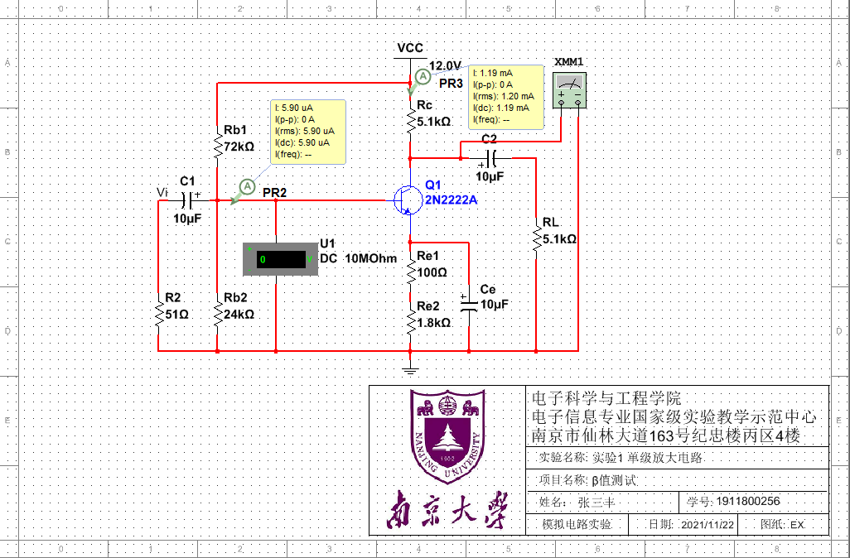
以此图为例，文字大小基本合理，该图缺点是未采取点阵截图

图 4 β值测试原理图
二是虚拟仪器，如图 4中的万用表，复制粘贴操作无法获取虚拟仪器的界面，采用当该界面处于顶层窗口状态时，用屏幕硬拷贝的alt+prtsc按键，或QQ截屏，截取仪器界面；
三是后文4.1.1.2所提的复杂仿真。
仪器界面截屏贴图时，也注意控制文字大小。
④ 添加实验中心专有标题栏文件：
菜单→place→title block→选取实验中心专有标题栏文件。置于图纸右下角定位框以内，如图 4。双击标题栏，照图 5填写电路图信息。
添加标题栏，一来提高版权意识，二来规避电路图抄袭。专用标题栏一般在群里，或教学立方上发布。
不同实验课程会发布不同的标题栏，请插入正确的实验标题栏。
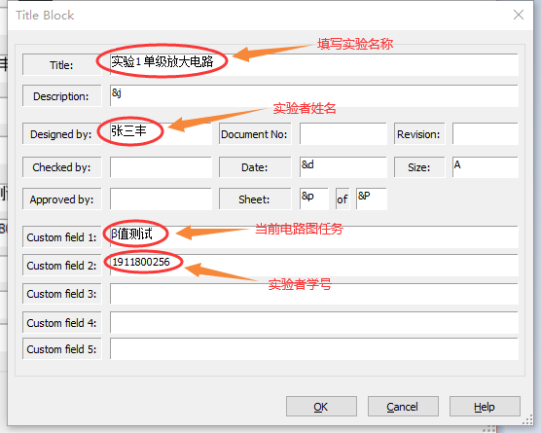
图 5 填写标题栏
（样式: 题注；黑体五号, 不加粗, 居中，单倍行距，段前段后0.5行距）
（图中字体不易完全统一，原则上大部分文字8磅-11磅之间）
使用标题栏时，由于不明原因，有的人提交的截图上的标题栏显示不正常，如图 6(a)所示，解决这个问题的方法是调出标题栏编辑器调整字号。具体过程参看图 6(b)(c)。
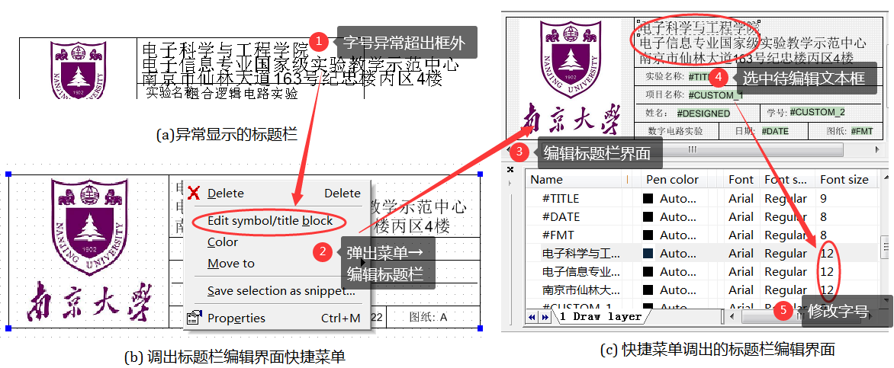
图 6 调整标题栏

4.1.1.2 参数扫描观察β记录
复杂仿真功能强大，是学习的宝库，建议在实验中不断开发其使用方法。此处举例说明，在复杂仿真中添加个人logo的一种方法。
菜单→Simulate→Analyses and Simulation，此处采用参数扫描，可如图 6所示，设置个人logo。点击运行后，可见如图 7的结果。
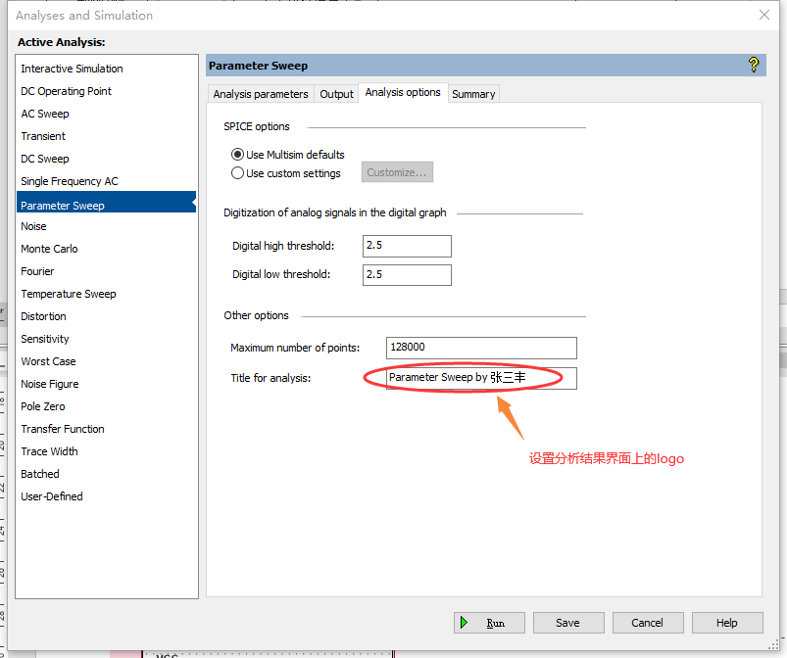
软件界面截屏，非重要信息，排版无法避免字号问题

图 7 仿真测试设定时的个人logo设置

4.1.1.3 分析与结论

4.1.1.3.1 分析
分析：由于未能直接设置I_{B}电流，所有参数扫描的自变量采用R_{b1}电阻。电阻值从47k到147k，每隔2k设置一次，得出结果，在电阻较小，即47kΩ时，I_{C}/I_{B}比值，即β，很小，此时实际上是I_{C}饱和，在Rb1电阻大约49kΩ，进入一段线性，缓慢上升的线段。电阻未选择更大值，如选择更大值，应该还能看到等多信息。

4.1.1.3.2 结论
结论：在I_{B}电流较大时，I_{C}进入饱和状态，电流不再增加（事实上，这里应该以I_{C}为分析对象，进行参数扫描，方可得出该结论）在I_{B}适中（即本电路R_{b1}处于47k~？范围内），β处于随I_{B}电流减小缓慢增大（事实上，这里应该以I_{B}为分析对象，进行参数扫描，方可得出该结论）。
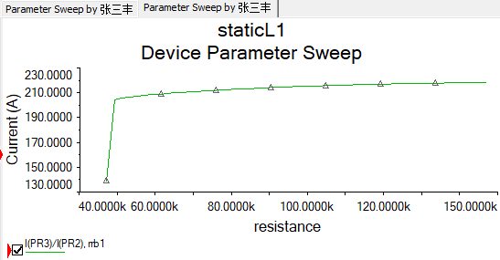
图 8 包含个人logo的复杂仿真结果

4.1.2 硬件测试

4.1.2.1 电路搭试
完成电路图如图所示：
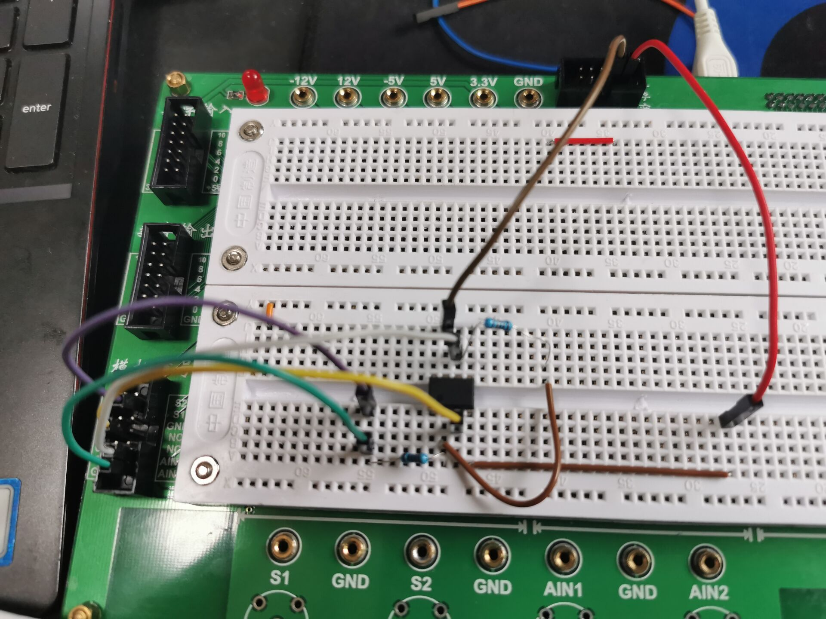
图 9 实接电路
注，临时借图

4.1.2.2 实验记录
原始数据需要经过科学整理，作为实验报告的一部分——实验记录。这里所说的整理，不是有意剔除不满意的测量结果，而是将数据通过科学的方法表现出来。数据表，波形图等都是展现结果的方式。
可附上部分仪器拷屏以证结果。但拷屏、照片不能充当实验记录。
表 3 β值测量数据记录表
(样式: 题注；黑体五号, 不加粗, 居中，单倍行距，段前段后0.5行距)
（表内文字，宋体，五号，居中，单倍行距，段前段后0行距）
$$I_{C}$$ | $$V_{C}(V)$$ | 测量值 |  | 计算值
 |  | $$V_{B}(V)$$ | $R_{b}(kΩ)$ | $I_{B}(μA)$ | $$β$$
0.5$mA$
1$mA$
1.5$mA$

4.1.2.3 分析与结论
分析：经整理的测量数据绘制拟合曲线，如下图
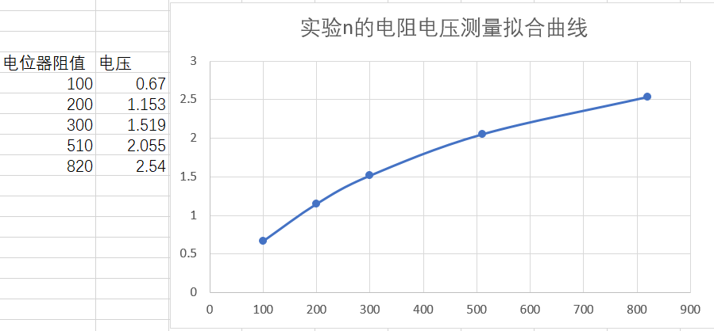
图 10 测量数据拟合曲线
图中可见，在该电路中，电压随Rn电阻值增加，成单调上升，并非线性上升。吧啦吧啦……
(对于实验结果罗列的每一个图表, 至少要有一句话，或是引用，或是说明，或是分析讨论。实验结果应和理论分析进行对照。单纯的测量数据并不能说服读者。严谨的数学分析或仿真都可以作为对测量结果的印证。)
结论：符合预期（如有需要特别注意的内容，如结论，使用色彩进行强调提醒）
(若实验结果与理论分析相符，应明确这一结论。与预期不符的结果, 应适当加以分析讨论，说明可能导致偏差的原因，在可能的情况下还应通过实验证实你的猜测。)

4.2 静态工作点设置（标题2）
……

5. 实验小结及思考题

5.1实验小结
涉及意见、建议、感想等
实验中有哪些影响结果的因素，实验巩固了哪方面的知识，你是否通过实验有新的发现，实验还有哪些可改进的地方...... 苦恼、批评、抱怨、惊喜，不一而足。。

5.2 思考题
1、
答
2、
答

致谢
参考模板：
在本实验进行中，我得到了匿名的吕布同学的帮助，他在QQ里给我有益的提示，使得我实验进展顺利；实验过程中还得到了QQ群里学长XXX关于XXX问题的帮助，还得到了同学XXX关于XXX问题的帮助；关于XXX问题，电子工程师网(http;//www.eetech.cn/ xxx…)XXX所发布《XXXXX》一文，也给我提供了非常好的思路。在硬件出现故障时，某某公司的技术人员XXX远程帮助我发现了问题，使我受益匪浅，再此向他们一一表示衷心感谢。
（虽然QQ群允许匿名，但在帮助同学时，还是最好实名，因为在致谢中亮相率高的名字，也许会有惊喜）。
真实感谢：
在本实验报告规范与模板编辑过程中，参考了南京大学电子科学与工程学院的硕士研究生毕业论文编辑规范，南京大学金陵学院本科毕业论文编辑规范与模板。这两份文档是本实验报告模板文件的编辑起点。本报告模板还参考了电子信息专业国家级实验教学示范中心（南京大学）陈艺老师编写的《实验报告模板2024》一稿。
同时感谢南京大学e-Science 中心的姚舸等老师，他们提供的SeaTable、SeaFile等服务器，为实验报告提交提供了优秀的入口服务。
在此向他们一一表示衷心感谢。

参考文献
[1]陶中幸. 基于FPGA的语音信号波形VGA显示方法[J]. 液晶与显示,2014,31(02):185-192.
[2]赵波,杨迎春.基于A/D转换器件ADC0809的数字电压表设计[J].内蒙古石油化工,2010,36(23):62-63.

附件
贴图，硬件实验的教师签名验收数据记录纸照片，照片上应有手写的学号。
实验验收数据记录有2种形式：
纸质版：打印如下模板，在记录纸上记录数据等信息。验收时，教师登记验收信息，并纸质签字。提交实验报告时，拍照完整记录纸贴在实验报告附录区域。
电子版：将如下模板作为平板数据记录背景。验收时，教师登记信息，不在模板上签字，需同学登录table.nju.edu.cn查询确认教师认可实验已完成。


电子信息专业国家级实验教学示范中心

实验报告原始记录稿纸(纸质版)
专业：________________姓名：__________ 学号：_____________


电子信息专业国家级实验教学示范中心

实验报告原始记录稿纸(电子版)
专业：________________姓名：__________ 学号：_____________

